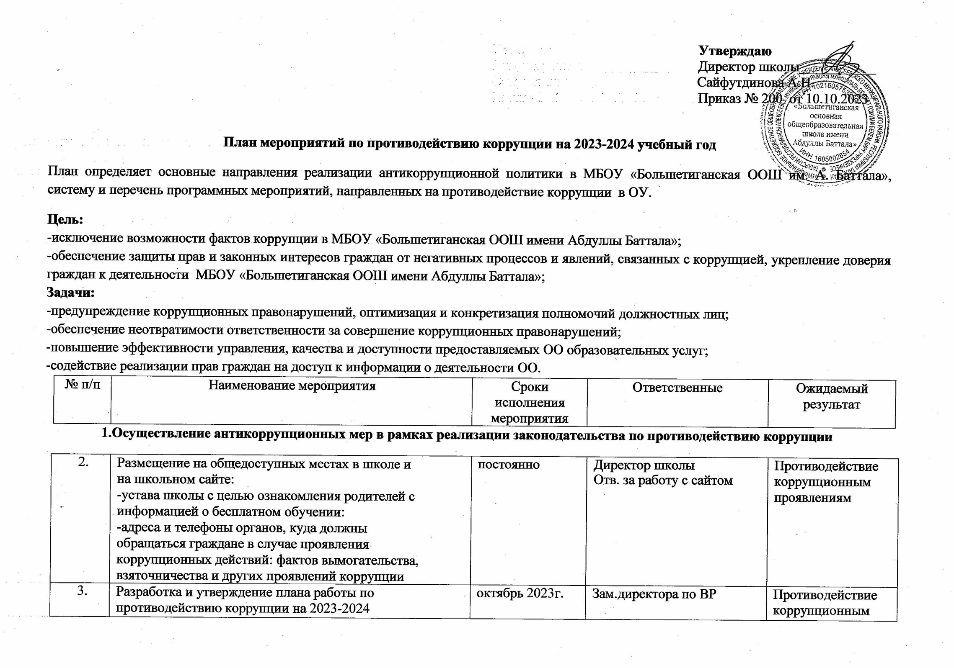
 | учебный год |  |  | проявлениям
4. | Своевременное представление сведений о доходах, имуществе руководителем | апрель 2024 г. | Директор школы | Противодействие  коррупционным проявлениям
5. | Обеспечить целевое использование поступающих пособий,  оборудования и учебной литературы | постоянно | Директор школы | Противодействие коррупционным проявлениям
6. | Проведение социологического исследования  «Уровень удовлетворенности потребителей качеством образовательных услуг» (обучающиеся школы, родители). | май 2024 г. | Классные руководители | Противодействие  коррупционным проявлениям
7. | Контроль за целевым использованием всех уровней  бюджета и внебюджетных средств школы | ежеквартально | Директор школы | Противодействие  коррупционным проявлениям
8. | Контроль за соблюдением требований, установленных Федеральным законом №44-ФЗ « О контрактной  системе в сфере закупок товаров, работ, услуг для обеспечения государственных и муниципальных нужд» | постоянно | Директор школы | Противодействие коррупционным проявлениям
9. | Анализ заявлений, обращений граждан на предмет наличия в них информации о фактах коррупции. | По мере поступления обращений | Зам.директора по ВР | Противодействие коррупционным проявлениям
2. Антикоррупционное просвещение и образование
2.1 | Рассмотрение вопросов по повышению  антикоррупционной компетенции работников на совещаниях, педагогических советах | по мере  необходимости | Директор школы | Обеспечение реализациианти- коррупционной политики в школе
2.2 | Организация правового просвещения и  антикоррупционного образования работников ОО по формированию антикоррупционных установок личности обучающихся. | постоянно | директор школы | Противодействие  коррупционным проявлениям
2.3 | Организация и проведение мероприятий по  антикоррупционному образованию в части, касающейся содействия включению в программы, реализуемые в учреждении, учебных курсов, предметов, дисциплин  (модулей), направленных на решение задач формирования антикоррупционного мировоззрения, повышения уровня правосознания и правовой культуры обучающихся | постоянно | директор школы  Зам.директора по ВР | Противодействие  коррупционным проявлениям
2.4 | Проведение учебно-воспитательных мероприятий  (открытые уроки, классные часы, беседы, просмотры фильмов и видеороликов, диспуты и т.д.) по темам: - Мои права. Я- гражданин. Права и обязанности учащихся школы» .  Классные часы, посвященные международному Дню антикоррупции: | октябрь -2023  ноябрь 2023 г.  декабрь 2023 февраль 2024  апрель 2024 | классные руководители  классные руководители  учитель истории и обществознания ответственный за работу с библиотечным фондом | Обеспечение реализации  анти- коррупционной политики в школе
2.4 | - По законам справедливости  - Мое отношение к коррупции  Изучение нормативных актов и законов о противодействии коррупции на уроках истории и обществознания:  « Молодежь и коррупция»  « Конституция РФ – основной закон» Организация книжных выставок: Наши права- наши обязанности Право на образование  Подросток и закон | октябрь 2023  январь 2024  декабрь 2023 |  | Обеспечение реализации  анти- коррупционной политики в школе
2.5 | Информирование родительской общественности о расходовании средств, поступивших в качестве добровольных пожертвований | По мере поступления пожертвований | Директор школы | Обеспечение реализации антикоррупционной политики в школе
2.6 | Проведение классных собраний с целью разъяснения политики школы в отношении коррупции | В течение года | Классные руководители | Обеспечение реализации  антикоррупционной политики в школе
3. Антикоррупционная пропаганда
3.1 | Организация классных часов и родительских собраний на тему «Противодействие коррупции». | В течение года | Директор школы Классные руководители | Обеспечение реализации антикоррупционной политики в школе
3.2 | Проведение разъяснительной работы с работниками образовательного учреждения о недопущении поведения, которое может восприниматься окружающими как обещание или предложение дачи взятки либо как согласие принять взятку или как просьба о даче взятки Директор Рабочая группа по профилактике коррупционных и иных правонарушений | Постоянно | Директор школы  Зам.директора по ВР | Обеспечение реализации  антикоррупционной политики в школе

4. Взаимодействие с правоохранительными органами, органами государственной власти Рязанской области, органами местного самоуправления муниципальных образований Рязанской области, общественными объединениями и иными организациями в целях
противодействия коррупции
4.1 | Организация выступления работников  правоохранительных органов перед педагогами, родителями по вопросам пресечения коррупционных правонарушений. | Март 2024 г. | Директор школы | Противодействие  коррупционным проявлениям в сферегосударственного  заказа
4.2 | Информирование правоохранительных органов о  выявленных фактах коррупции в сфере деятельности ОО | По мере  поступления | Зам.директора по ВР | Противодействие  коррупционным проявлениям  в сфере государственного заказа
5. Иные меры по противодействию коррупции
5.1 | Обеспечение своевременного внесения изменений в  нормативные правовые акты в связи с изменениями законодательства о противодействии коррупции. | В течение года  по мере необходимости | Зам.директора по ВР | Обеспечение актуализации  нормативных правовыхактов школы о противодействии коррупции
5.2 | Обеспечение разработки и утверждения планов  противодействия коррупции на следующий учебный год | Ежегодно | Зам.директора по ВР | Обеспечение реализации  анти-коррупционной политики в школе
5.3 | Профилактика коррупции при осуществлении закупок  товаров, работ, услуг для государственных нужд | В течение года | Директор школы,  библиотекарь | Противодействие  коррупционным проявлениям в сфере государственного заказа
5.4 | Осуществление контроля за получением, учётом, хранением, порядком выдачи документов  государственного образца об основном общем образовании. | Июнь | Директор школы, библиотекарь | Обеспечение реализации антикоррупционной политики в школе

